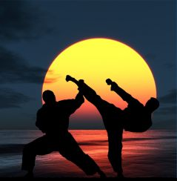
ЧТО ТАКОЕ УШУ?
УШУ – Воинское Искусство
Китайское слово ушу состоит из двух иероглифов у и шу, и традиционно переводится как «воинское искусство».
Иероглиф у, который обычно переводят как воинский, составлен из двух других иероглифов – чжи и гэ. Чжи значит останавливать, прекращать, а гэ – копье и вообще оружие. Иероглиф шу означает искусство в смысле умение, мастерство. Таким образом, общий смысл слова ушу можно понимать как «умение остановить использование оружия», то есть акцент здесь делается именно на прекращении поединка, агрессии, войны. Это означает, что китайские боевые искусства были созданы для того, чтобы останавливать насилие, а не начинать его. Отсюда следует и глубокая связь ушу с китайской философией, ибо только человек, обладающий высокой воинской моралью удэ, мог достичь высшего мастерства гунфу.
В 60-е годы на Западе любое китайское боевое искусство называли кунгфу (гунфу) и понимали под этим исключительно навыки рукопашного боя. В действительности же китайское слово гун означает усиленная работа, а фу – время. Если вы занимаетесь какой-либо деятельностью, требующей значительных усилий и времени, это называется гунфу (или, как часто произносят, кунгфу). Это слово может означать как обучение боевым искусствам, так и игре на фортепиано, рисованию, или решение любой другой трудной задачи, требующей времени и терпения.
За многовековую историю китайских боевых искусств было создано несколько тысяч различных школ и стилей ушу. Помочь разобраться в таком многообразии может изучение общих принципов, по которым конкретный стиль классифицируют как внешний или внутренний, северный или южный, жесткий или мягкий.
Ушу – источник бесконечных уроков и указаний на упущения в духовном «делании», на неосознанность, страх, себялюбие и обидчивость, лень и жалость к себе.

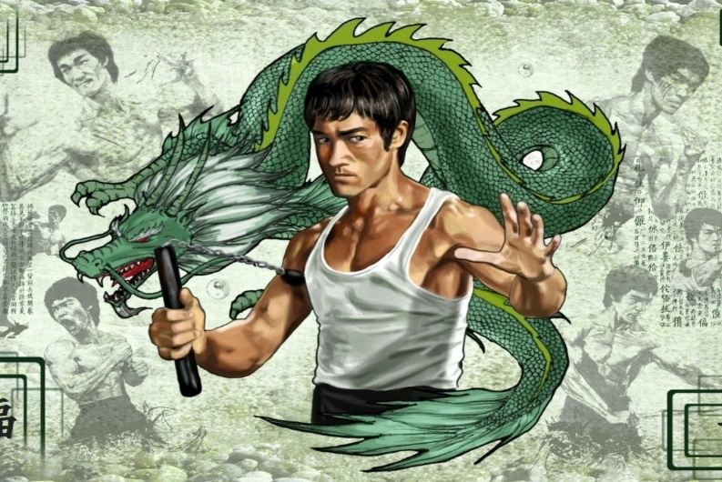
Северные и Южные стили

Семейство «внешних» школ ушу состоит из множества разнообразных стилей среди которых принято выделять два основных направления – Бэй Пай (Северные школы) и Нань Пай (Южные школы).
Разница между стилями Севера и Юга в какой-то мере отражает особенности телосложения северных и южных народностей Китая.
Северянам, обычно более рослого и часто даже могучего телосложения, было выгодно держать в рукопашном бою среднюю и дальнюю дистанцию, активно используя удары ногами и длинные перемещения.
Южане, как правило, небольшого роста, предпочитали в бою близкую или среднюю дистанцию, очень устойчивые позиции, компактные перемещения и технику ударов руками. Кроме того, южанам необходимо компенсировать недостаток мышечной массы особо мощным «выбросом усилия» во время ударов. Компактность южных стилей обусловлена также условиями жизни южан: маленькие семейные дворики, узкие улочки, в прибрежных районах – «жизнь на воде» в лодках и домах на сваях.
Среди Северных и Южных школ Ушу есть категория стилей, которую можно выделить в особую группу. Это стили «Подражательные». Надо сказать, что практически во всех стилях есть движения в той или иной степени имитирующие животных. Однако в обычных школах имитируют лишь принцип, характерный для движений какого-либо животного (например, в шаолиньских школах Севера и Юга распространены техники 5 зверей – Дракона, Змеи, Тигра, Леопарда и Журавля). Своим многообразием стили Ушу обязаны и тому факту, что в Средневековом Китае боевым искусством занимались очень разные социальные слои населения. Это, во-первых, буддийские и даосские монахи, а также конфуцианцы, во-вторых, «бродячие удальцы» – разбойники, в-третьих, ученые, чиновники, крестьяне, офицеры императорской армии, члены тайных обществ.
Много школ передавалось «в семье» – от отца к сыну. Такие школы назывались «семейные».
В заключение следует отметить, что среди множества стилей китайского Ушу невозможно выбрать лучший, сильнейший. Каждый предоставляет возможности, а все остальное делает человек.
Знаменитая поговорка гласит: «Силу побеждает Техника, а Технику – Дух». Поэтому практика любого стиля Ушу – это, прежде всего, духовная практика.

Ушу и здоровье
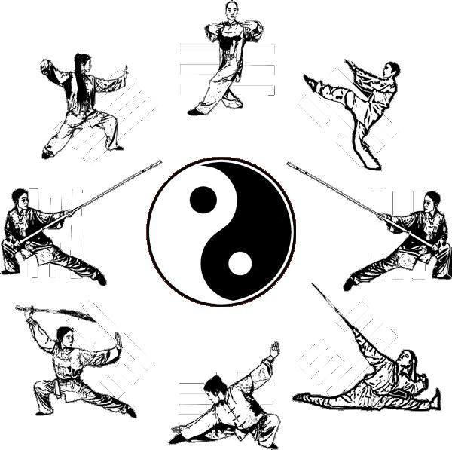
Многим родителям в наши дни приходится обращаться к ортопедам или невропатологам со своими детьми. Последствия родовой травмы, перинатальная энцефалопатия, энурез, нарушение осанки и сколиоз, малая мозговая дисфункция, снижение иммунитета и другие проблемы детского здоровья, к сожалению, в наше время широко распространены.
Да и взрослые порой страдают теми же недугами, оставшимися с детских, школьных, студенческих лет. К этому добавляются такие распространенные в современном «цивилизованном» обществе проблемы как остеохондроз, ревматизм, заболевания кишечного тракта, органов дыхания и т. д.
Как убедительно доказала практика, оказать помощь в избавлении от этих страданий могут регулярные занятия традиционным ушу (кунг-фу) (именно традиционным, поскольку в спортивном ушу, в погоне за зрелищностью, напрочь утеряна уникальная целостная система внутреннего перестроения организма занимающегося, направленная на гармонизацию физической и энергетической систем, раскрытие скрытых возможностей человека).
Увеличение силы и выносливости, координации и внимания, исправление дефектов осанки и улучшение зрения – вот лишь немногие из положительных эффектов таких занятий.
Основное воздействие ушу на здоровье, главным образом заключается в том, что в процессе регулярных занятий гармонизируется и выправляется внутренняя «Ци» организма, улучшается проходимость энергетических каналов Цзин Ло, а также закаляется так называемая «защитная Ци организма – повышается иммунитет. Согласно представлениям традиционной китайской медицины, любая болезнь есть ни что иное, как дисбаланс «Ци» в организме. Правильные занятия как раз «метят в самый корень», в самую основу того, что принято называть здоровьем.
Кроме того даже чисто «внешний» эффект той уникальной динамической, статической и дыхательной работы, которая происходит во время тренировок, приводит к укреплению внутренней мускулатуры, поддерживающей позвоночник (основу здоровой деятельности организма), развитию легких, оживлению тканей, усилению обменных функций.
Начать заниматься ушу не поздно в любом возрасте. Традиционная школа ушу содержит в себе как «внешнюю», так и «внутреннюю» работу, «жесткие» и «мягкие» методики. Поэтому каждый может выбрать свой путь достижения здоровья и мастерства.
Считается, что из многочисленных стилей боевых искусств наибольший оздоровительный эффект достигается занятиями Тайцзи цюань. Этот факт, с одной стороны, во многом определил судьбу этого искусства, как, пожалуй, самого популярного из всех стилей Ушу. К сожалению, долгое время распространялось представление о том, что Тайцзи цюань (в особенности, стиль Ян, существующий в нескольких упрощенных вариантах) – род оздоровительной гимнастики. На самом деле, отменное здоровье и активное долгожительство многих мастеров Тайцзи цюань является лишь сопутствующим эффектом правильной практики, требующей неразрывного единства Духовного и Боевого.

